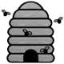
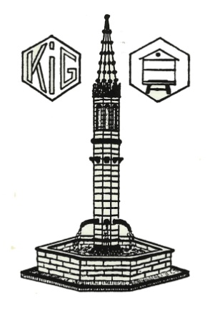
Koninklijke Imkersvereniging
Ons Denderbieken
Geraardsbergen

Cursus imkeren voor beginners 2022 - 2023

De Koninklijke Imkersvereniging Ons Denderbieken Geraardsbergen organiseert een cursus voor beginnende imkers. De cursus bestaat uit 7 theoretische lessen van telkens 3 uur.
Start : zondag 13 november 2022
Plaats : Educatief centrum De Helix Hoogvorst 2 Grimminge Geraardsbergen
Prijs : Uw inschrijving geldt pas na de storting van 50 euro op het rekeningnummer van Ons Denderbieken : IBAN : BE22 9201 0254 5147. Alles inbegrepen.
Tijdens de pauze is er koffie en thee voorzien.
Om het brevet te bekomen dient u 3/4 van de theorielessen te volgen en de test af te leggen.
Het aantal deelnemers wordt beperkt tot maximum 35.

Programma
Datum | Thema | Lesgevers
Zondag 13 november 2022  9 u.– 12 u. | Kennismaking - Bijenteeltassociaties | Bart & Cato Van Herzele
Zondag 20 november 2022  9 u.– 12 u. | Initiatie tot het imkeren | Ellen Danneels
Zondag 27 november 2022  9 u.– 12 u. | Biologie van de honingbij | Regis Lefebre
Zondag 5 maart 2023  9 u.– 12 u. | Seizoenswerkzaamheden | Eric Bruggeman
Zondag12 maart 2023  9 u.– 12 u. | Imkersmaterieel | Rik Desmyter
Zondag 19 maart 2023  9 u.– 12 u. | Zwermen en zwermverhindering | Maurice De Waele
Zondag 2 april 2023  9 u.– 12 u. | Bijenziekten & test | Kris Baert
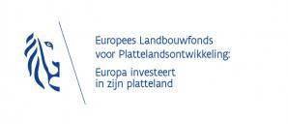
www.vlaanderen.be/pdpo

